Woche vom 26.04.-30.04.2021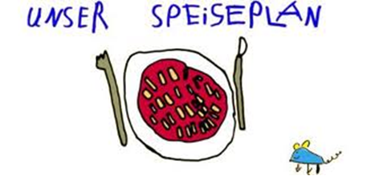.-

Woche vom 26.04.-30.04.2021

Montag:

Hähnchen, Herzoginkartoffel, Erbsen+Möhren

Dienstag:

Köttbullar, Reis, Erbsen

Mittwoch:

Kohlrabi-Buchweizen Auflauf

Donnerstag:

Frikadellen, Hirse, Mais

Freitag:

Milchreis

Frühstück und Mittagessen je 3,00 Euro

